测试截图编号：步骤5.10.1-01

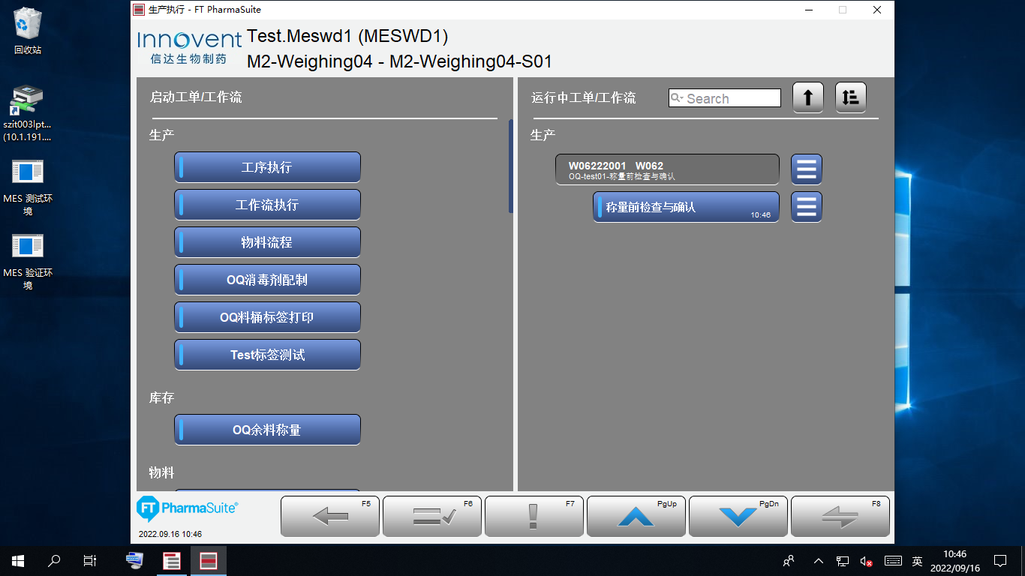

测试截图编号：步骤5.10.2-01

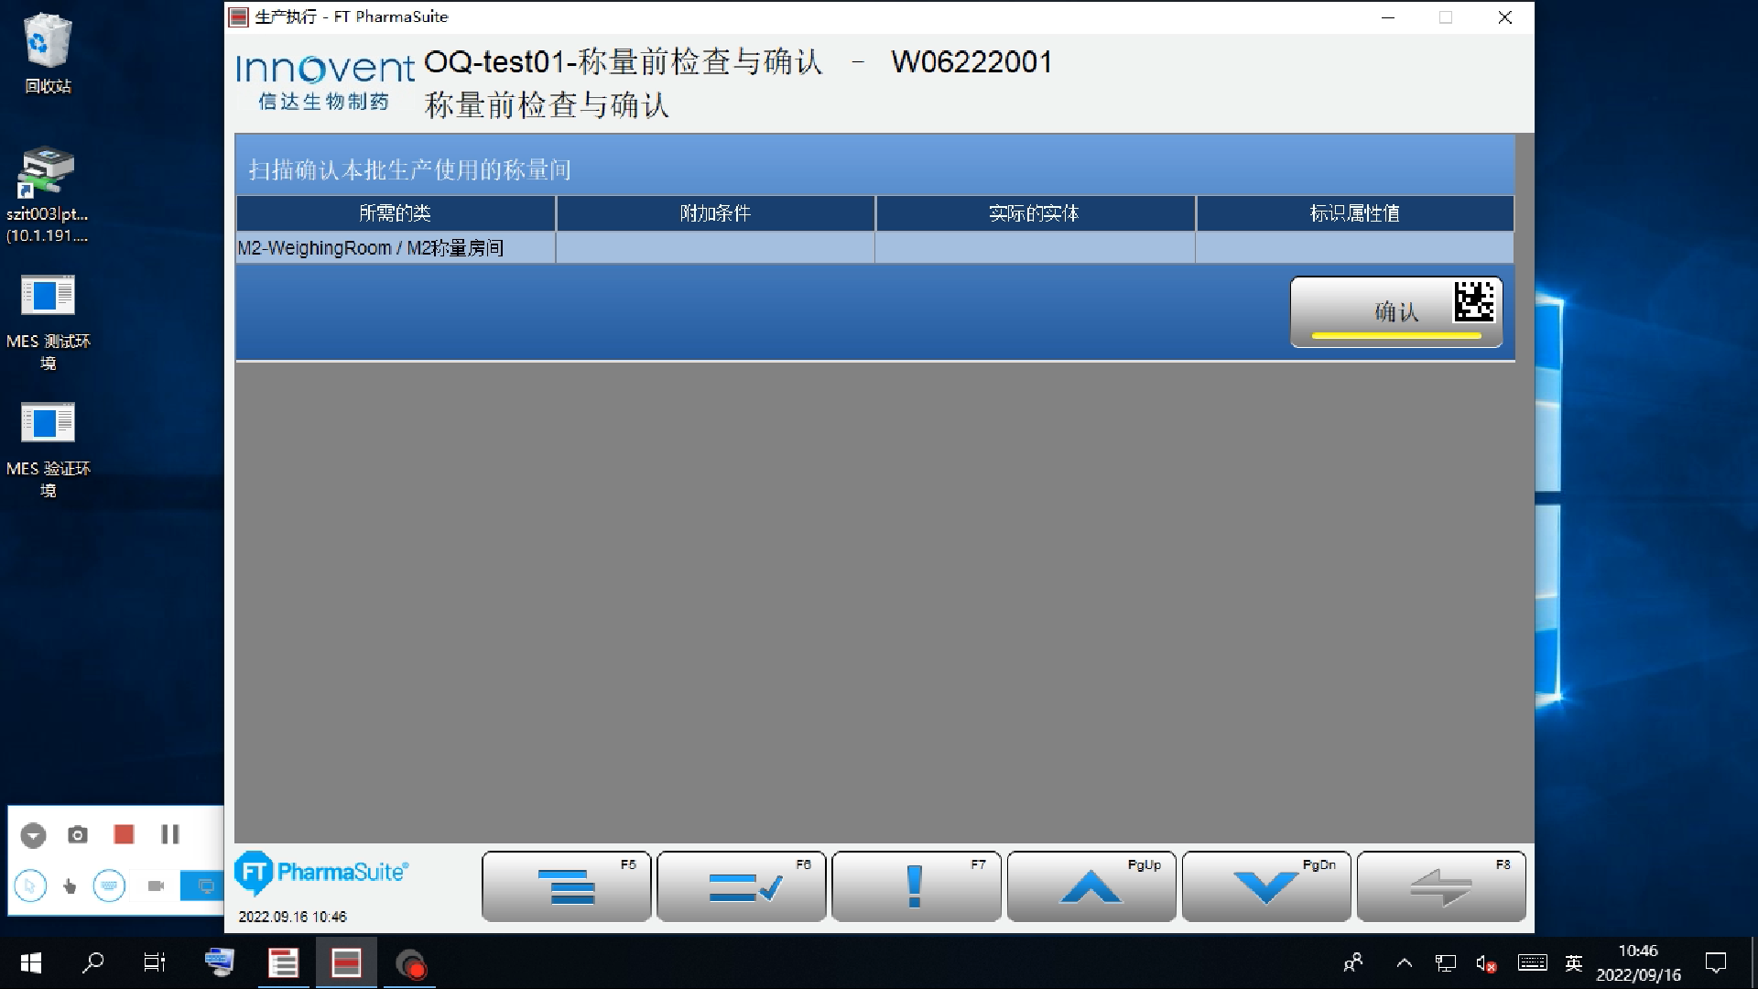

测试截图编号：步骤5.10.2-02

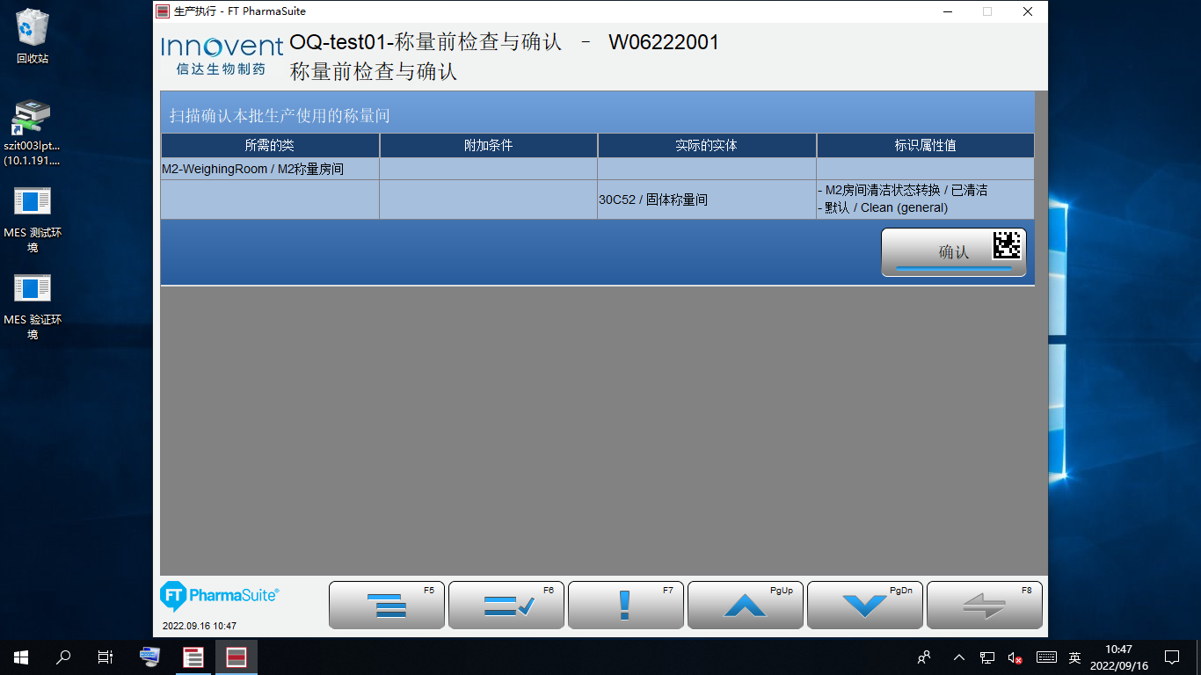

测试截图编号：步骤5.10.3-01

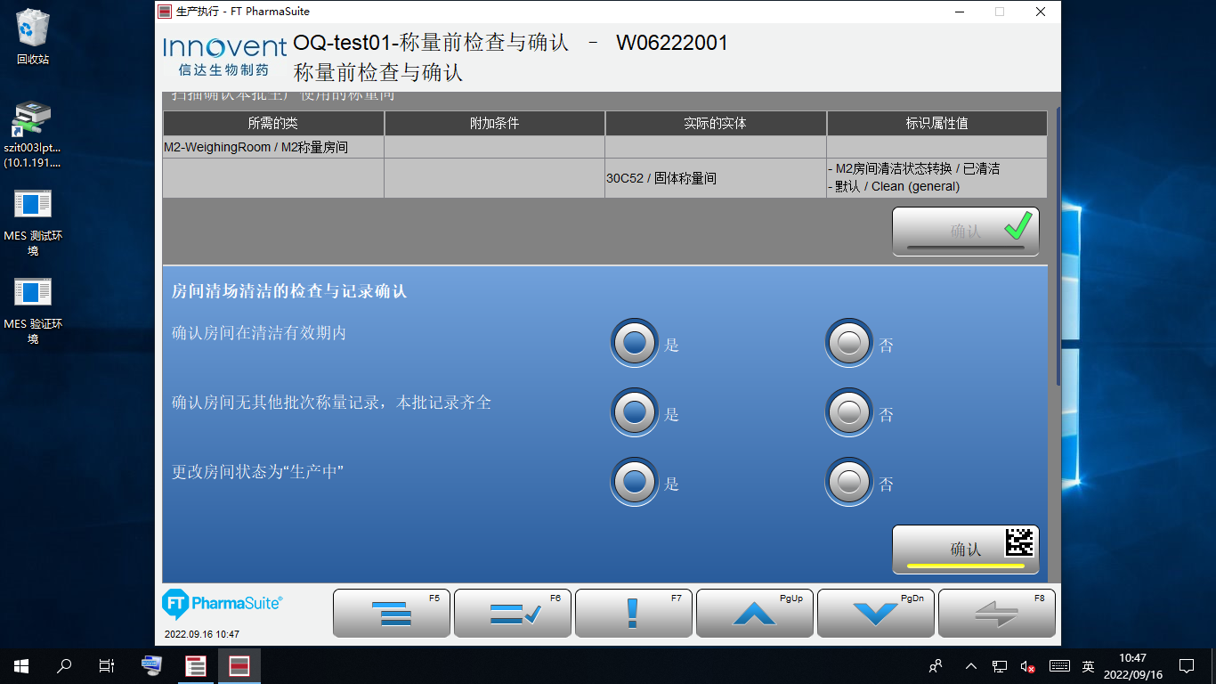

测试截图编号：步骤5.10.4-01

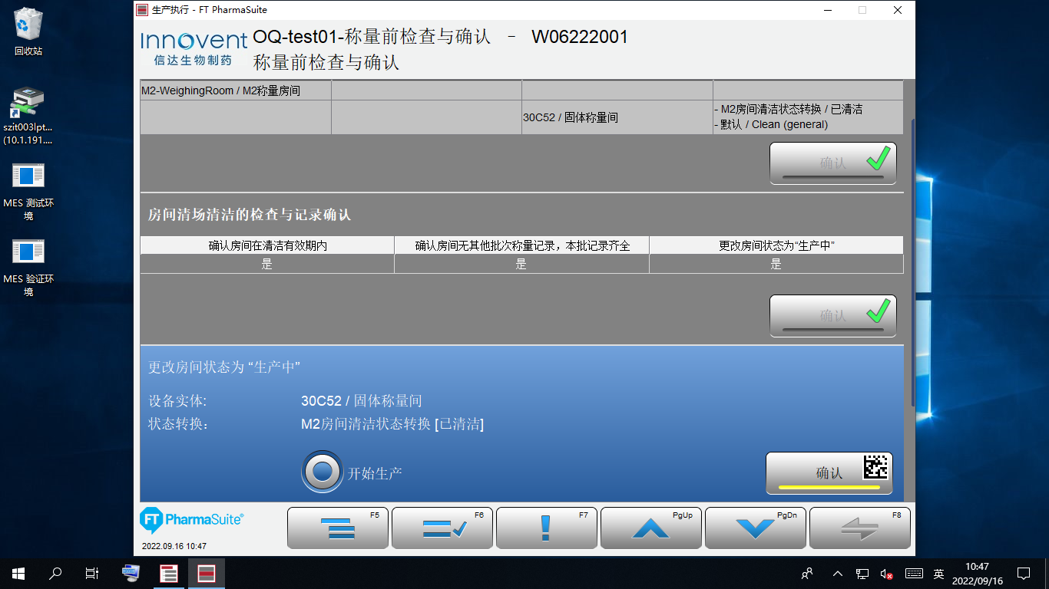

测试截图编号：步骤5.10.5-01

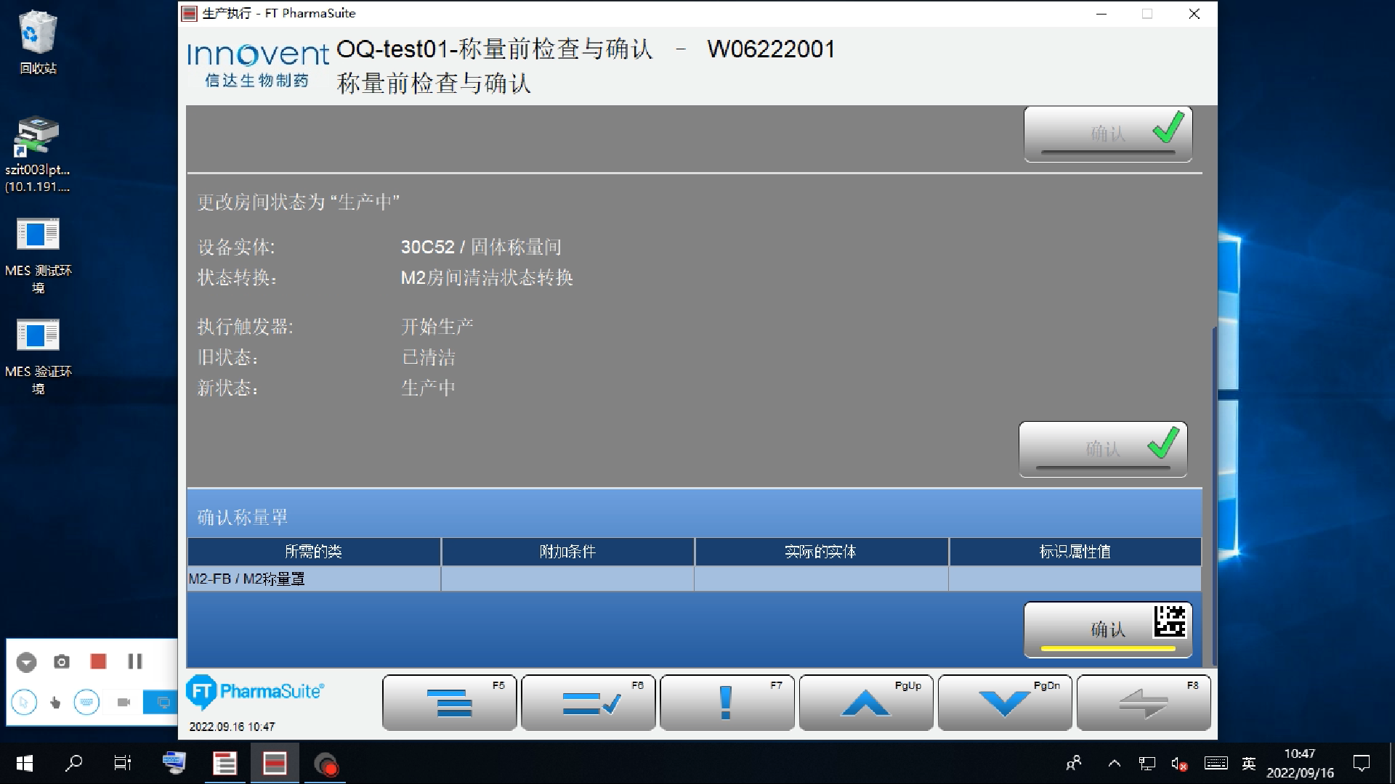

测试截图编号：步骤5.10.5-02

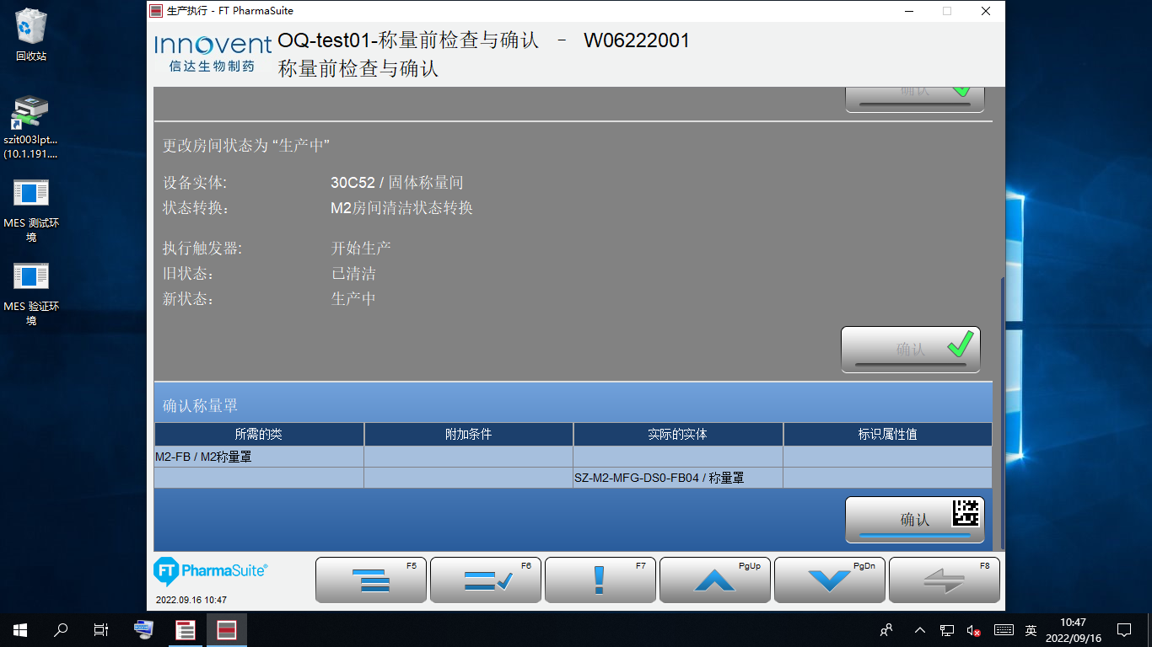

测试截图编号：步骤5.10.6-01

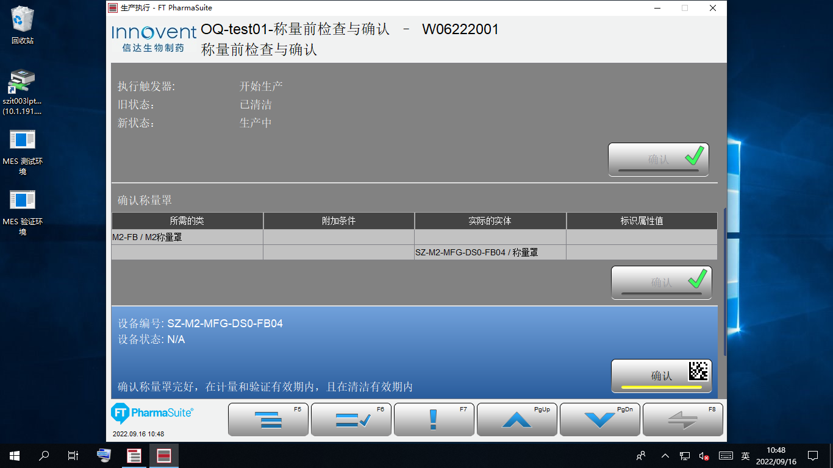

测试截图编号：步骤5.10.7-01

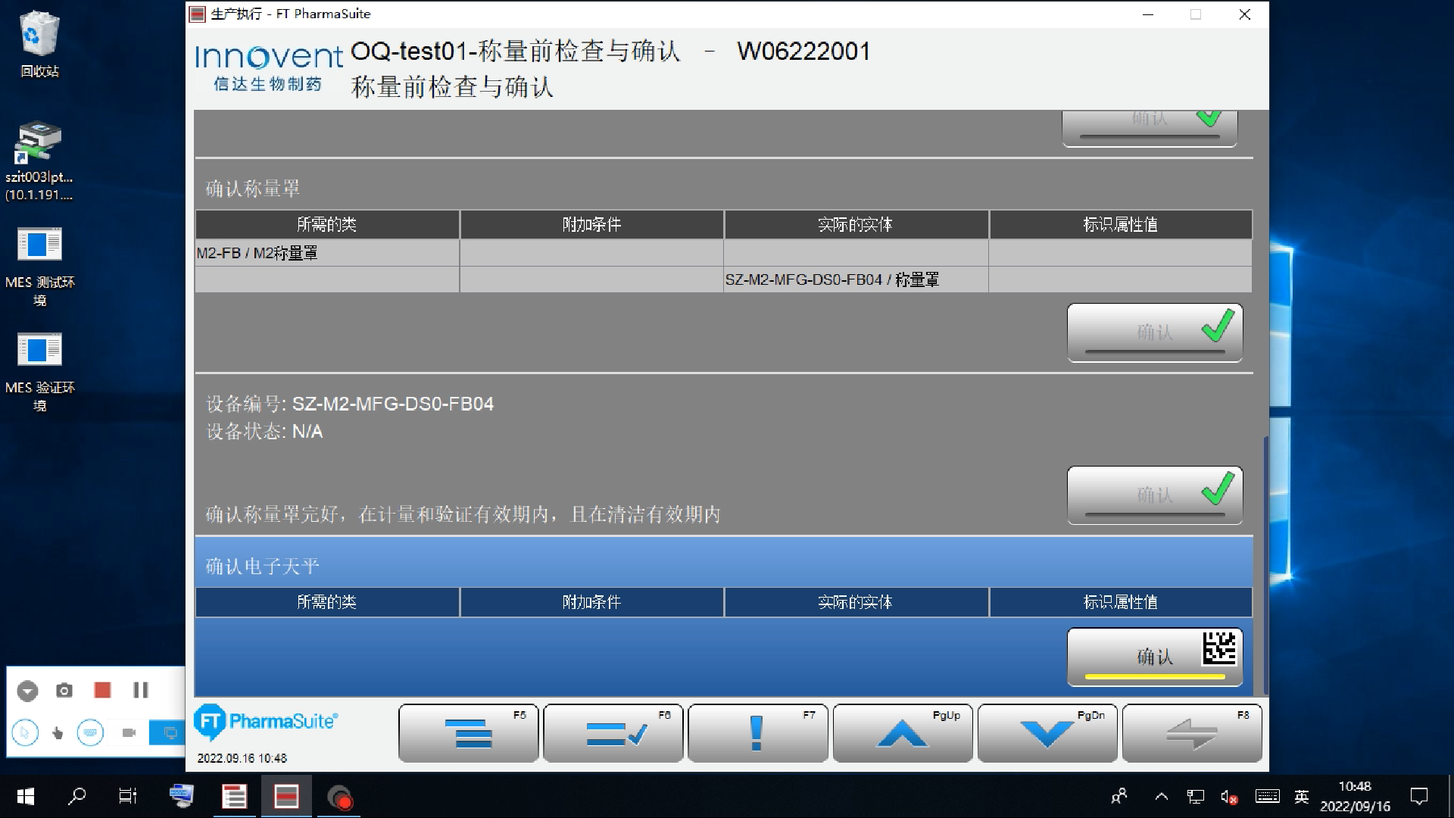

测试截图编号：步骤5.10.7-02

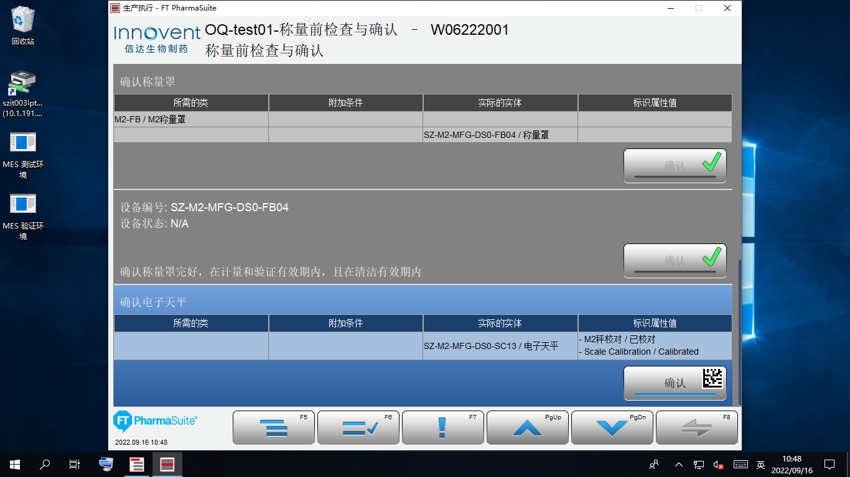

测试截图编号：步骤5.10.8-01

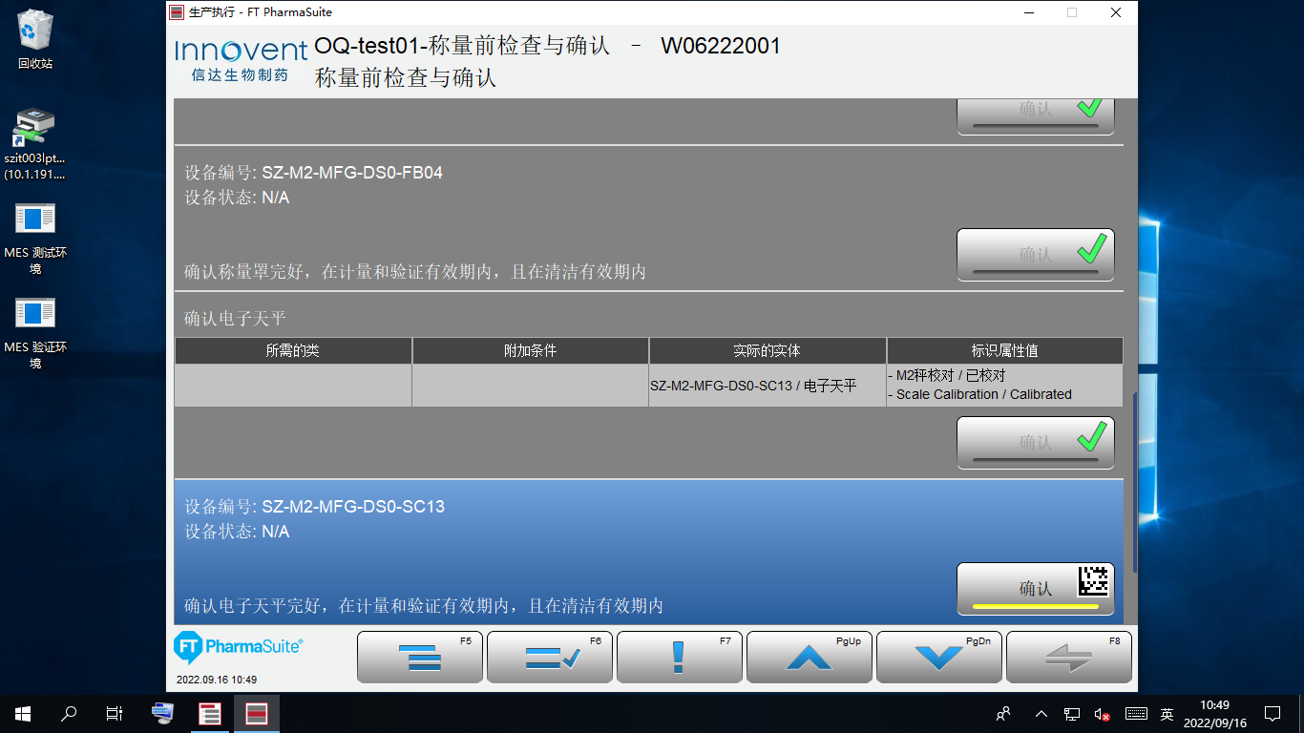

测试截图编号：步骤5.10.9-01

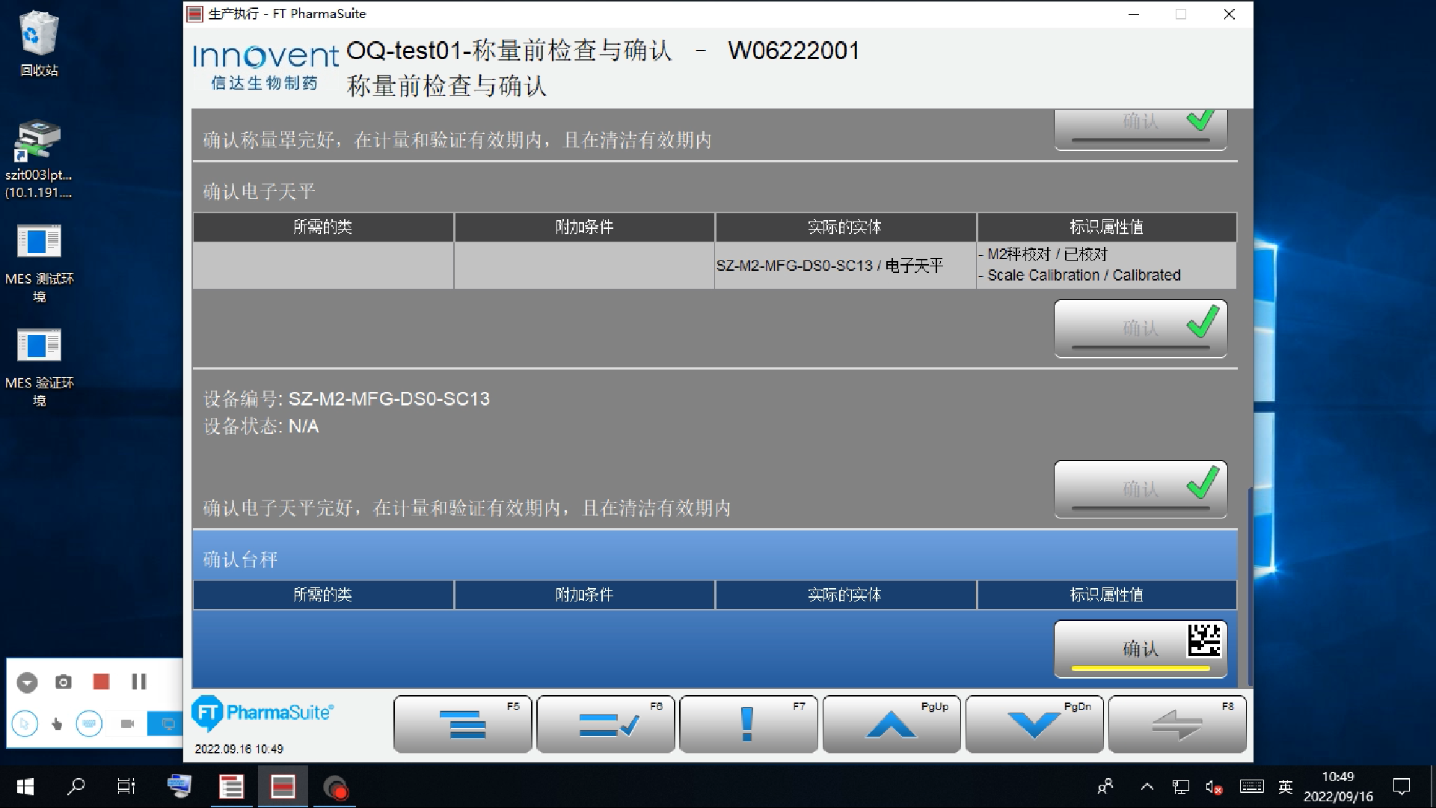

测试截图编号：步骤5.10.9-02

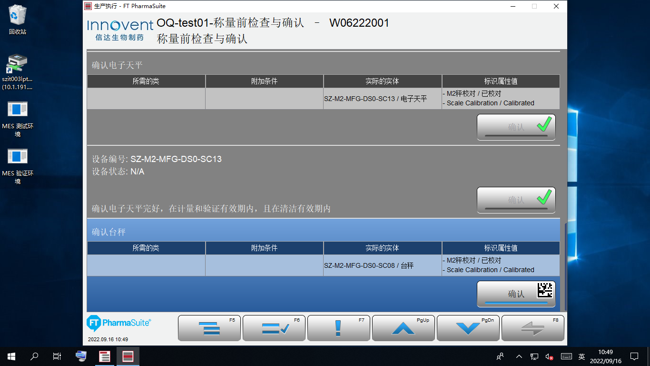

测试截图编号：步骤5.10.10-01

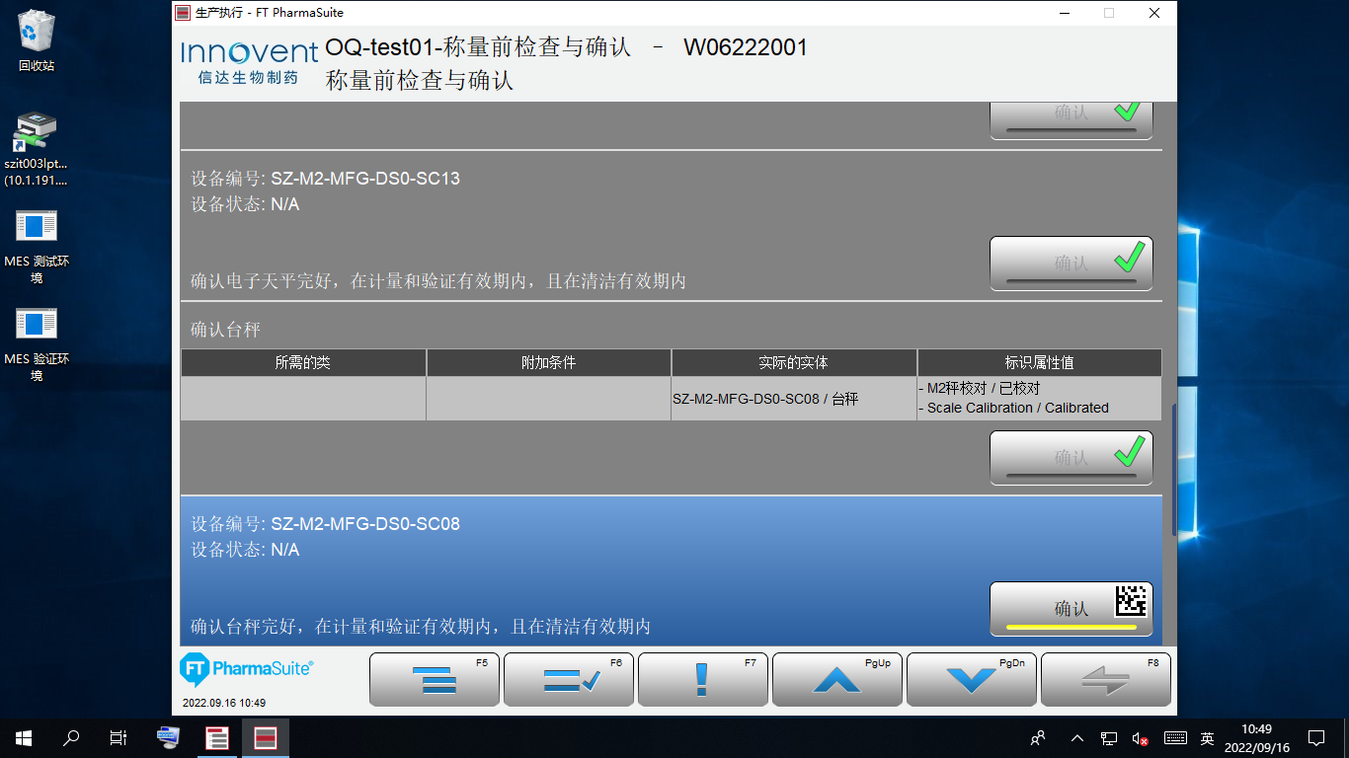

测试截图编号：步骤5.10.11-01

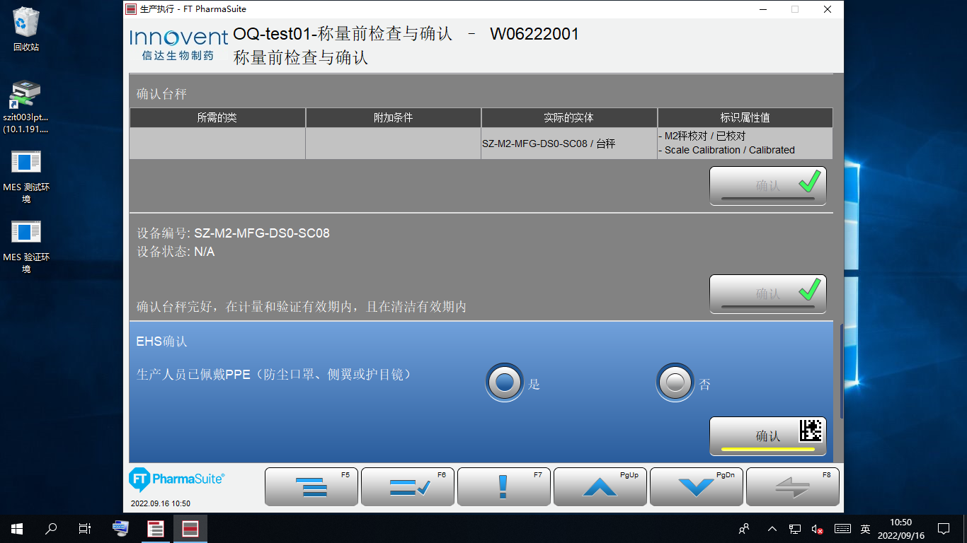

测试截图编号：步骤5.10.12-01

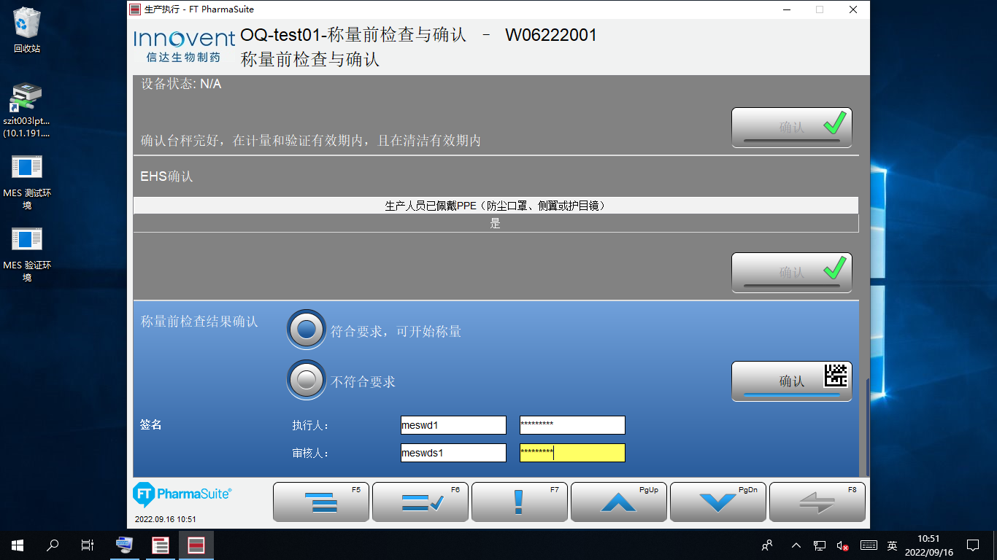

测试截图编号：步骤5.10.13-01

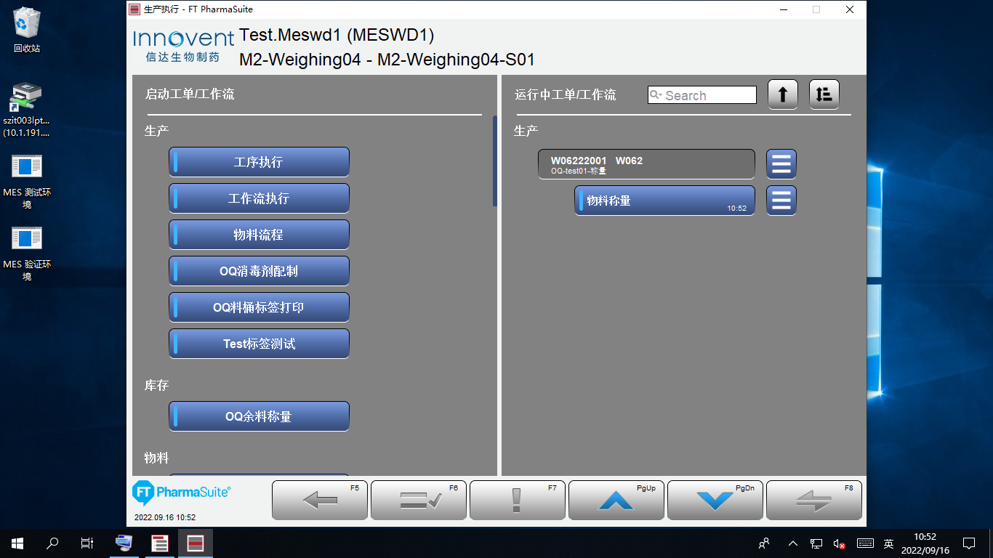

测试截图编号：步骤5.10.14-01

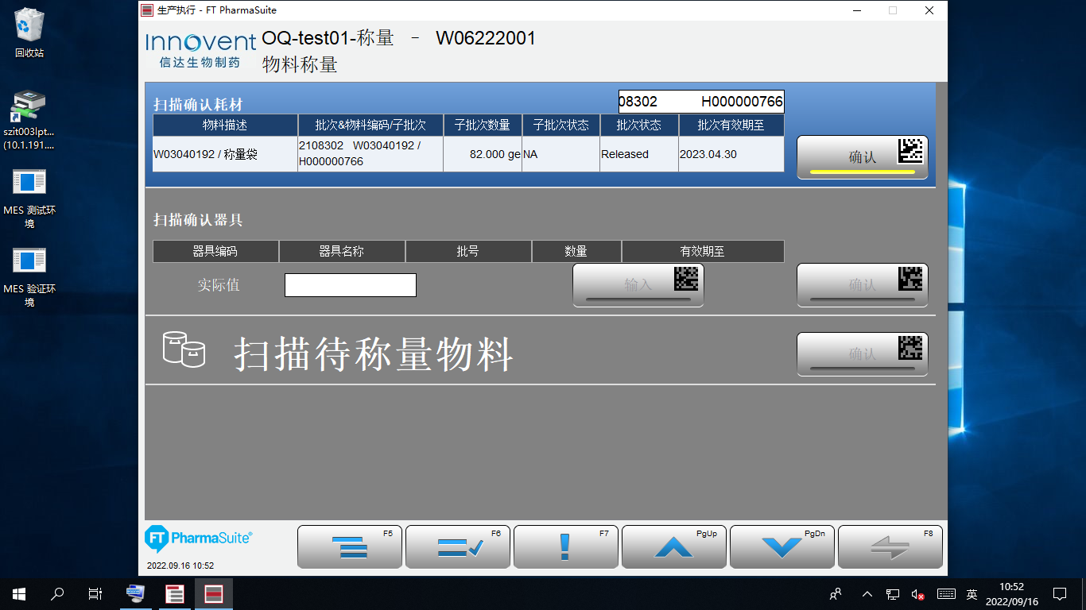

测试截图编号：步骤5.10.15-01

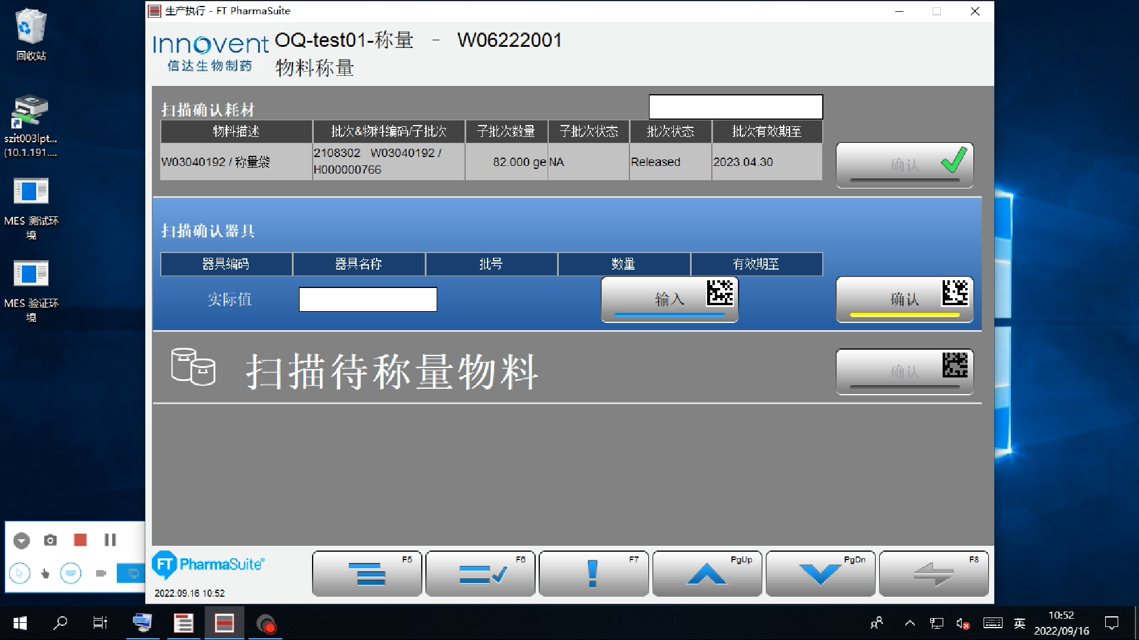

测试截图编号：步骤5.10.15-02

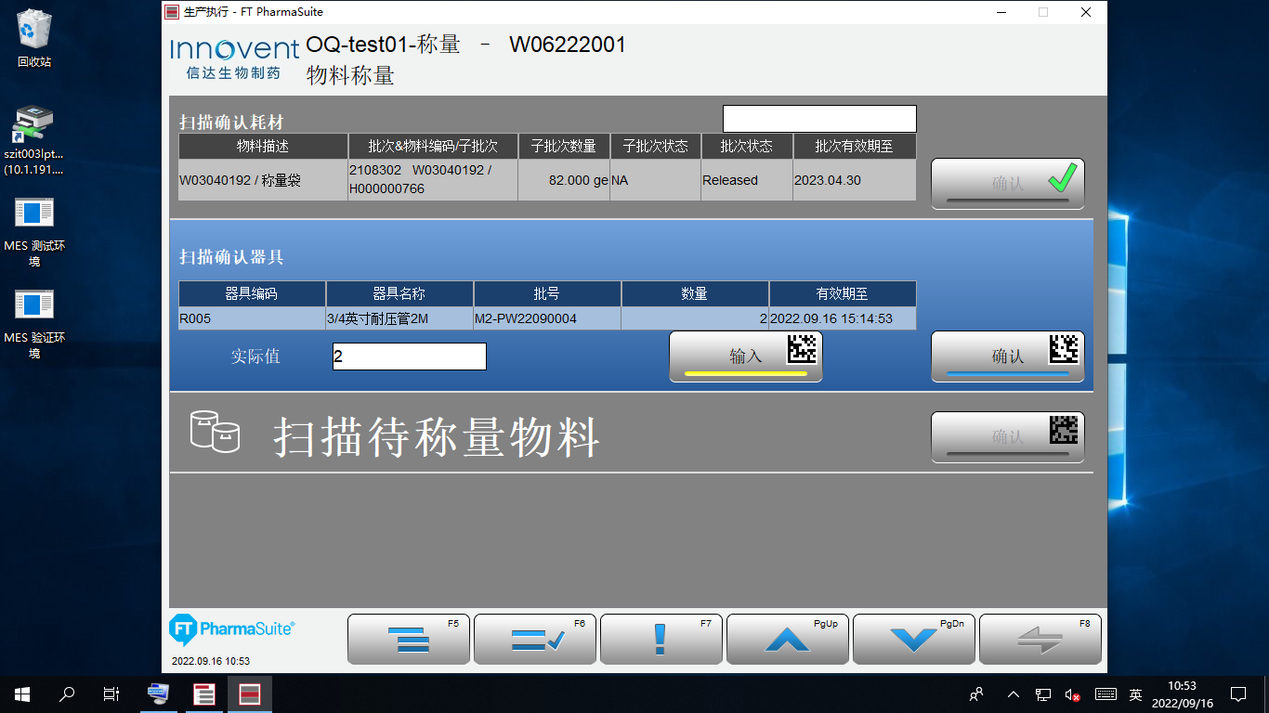

测试截图编号：步骤5.10.16-01

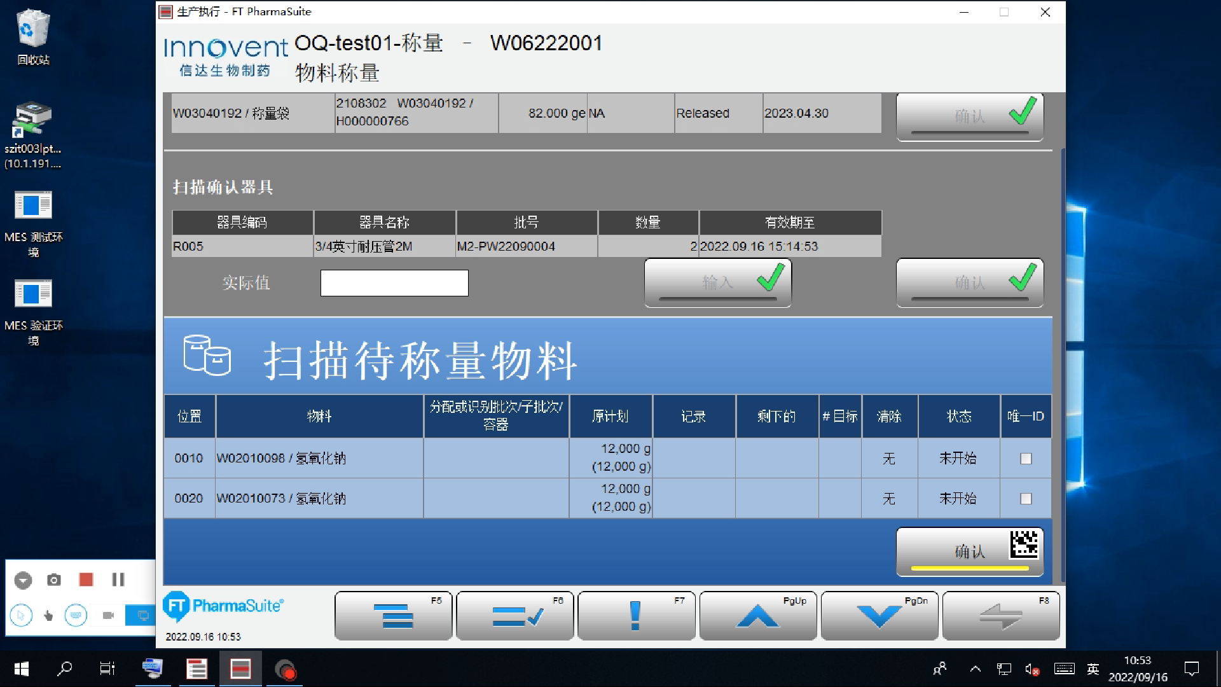

测试截图编号：步骤5.10.17-01

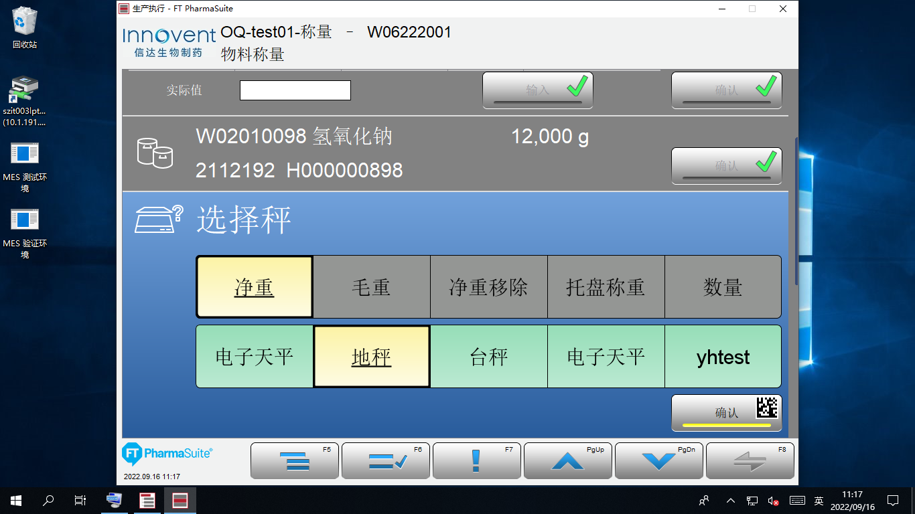

测试截图编号：步骤5.10.18-01

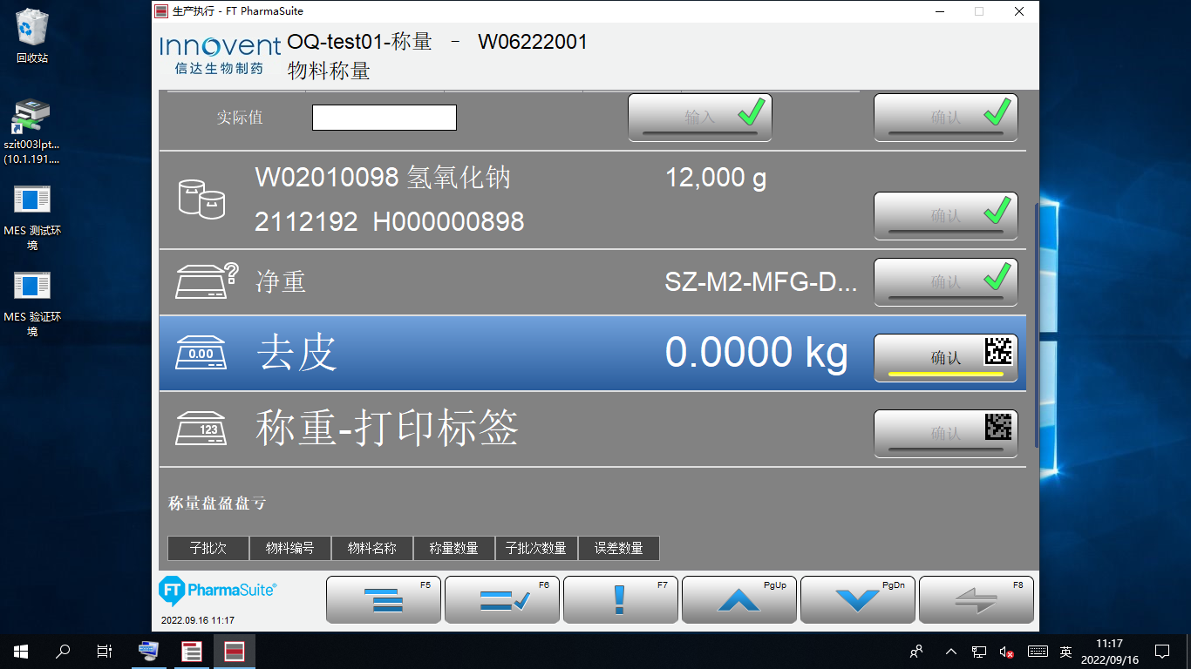

测试截图编号：步骤5.10.18-02

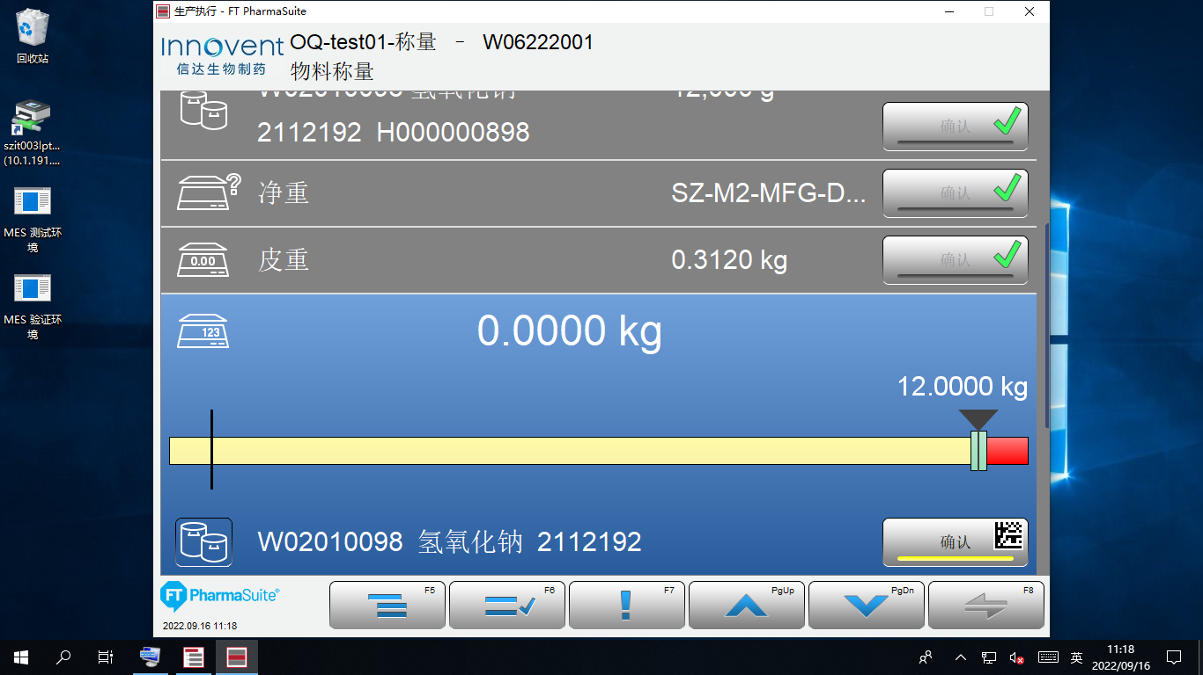

测试截图编号：步骤5.10.19-01

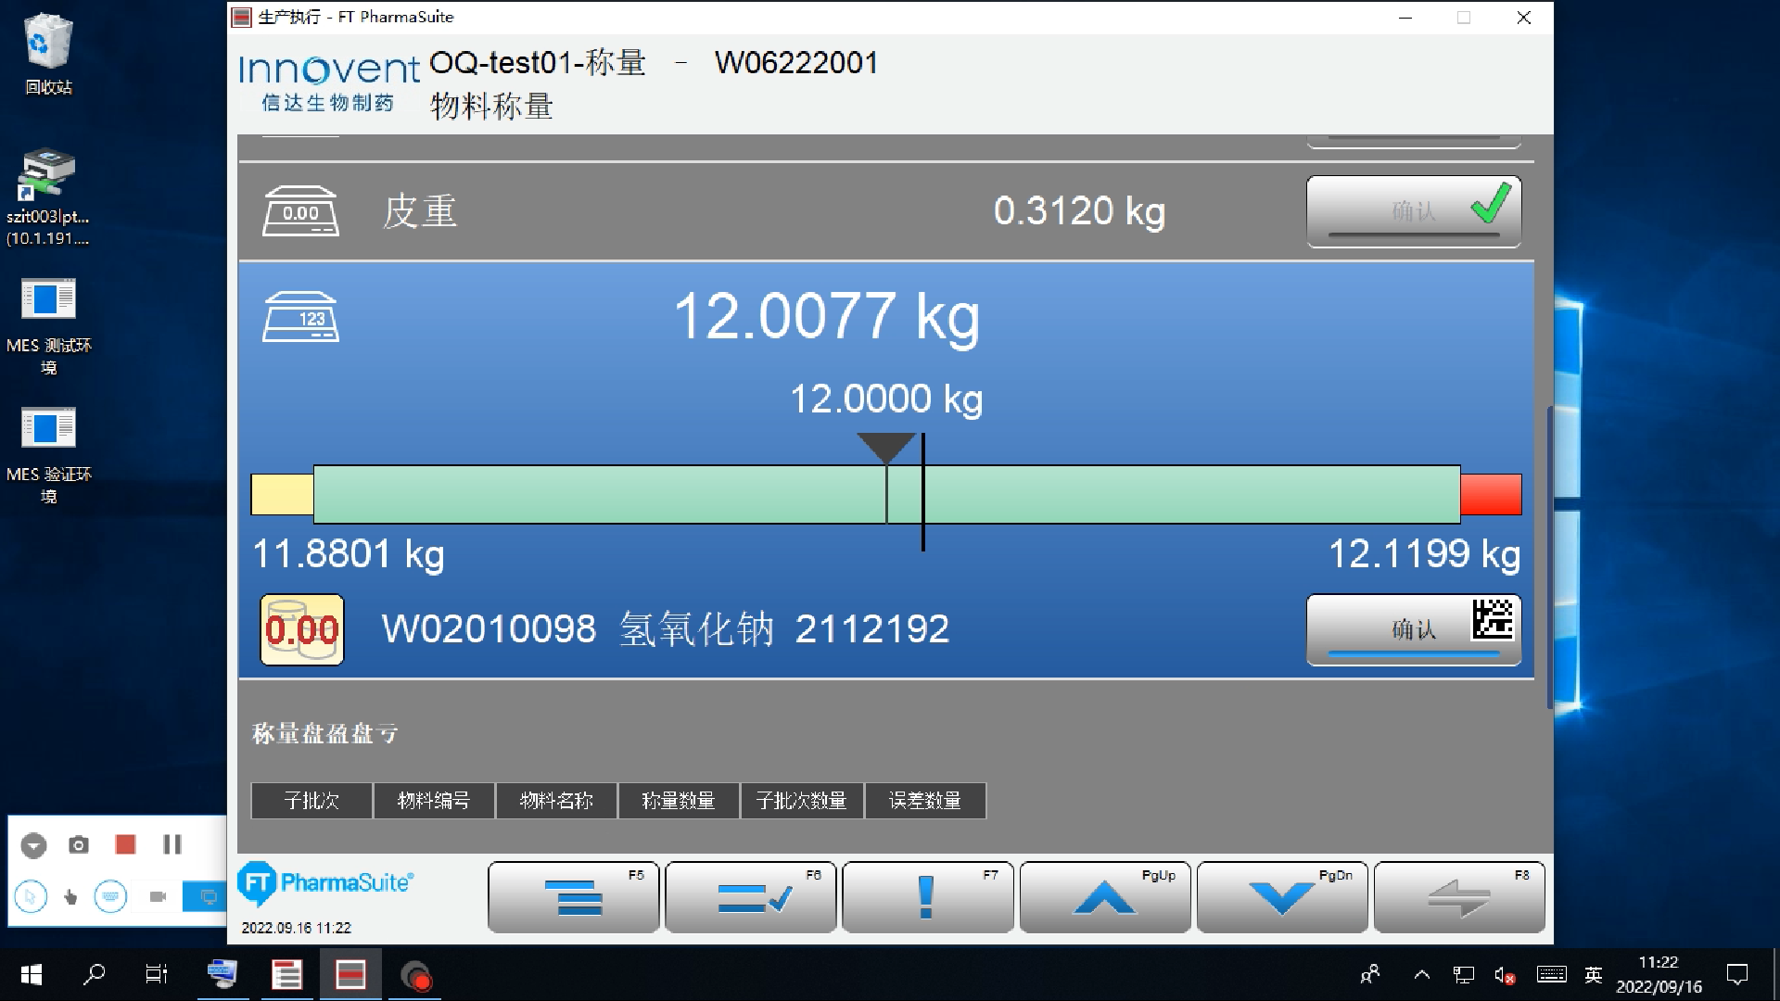

测试截图编号：步骤5.10.20-01

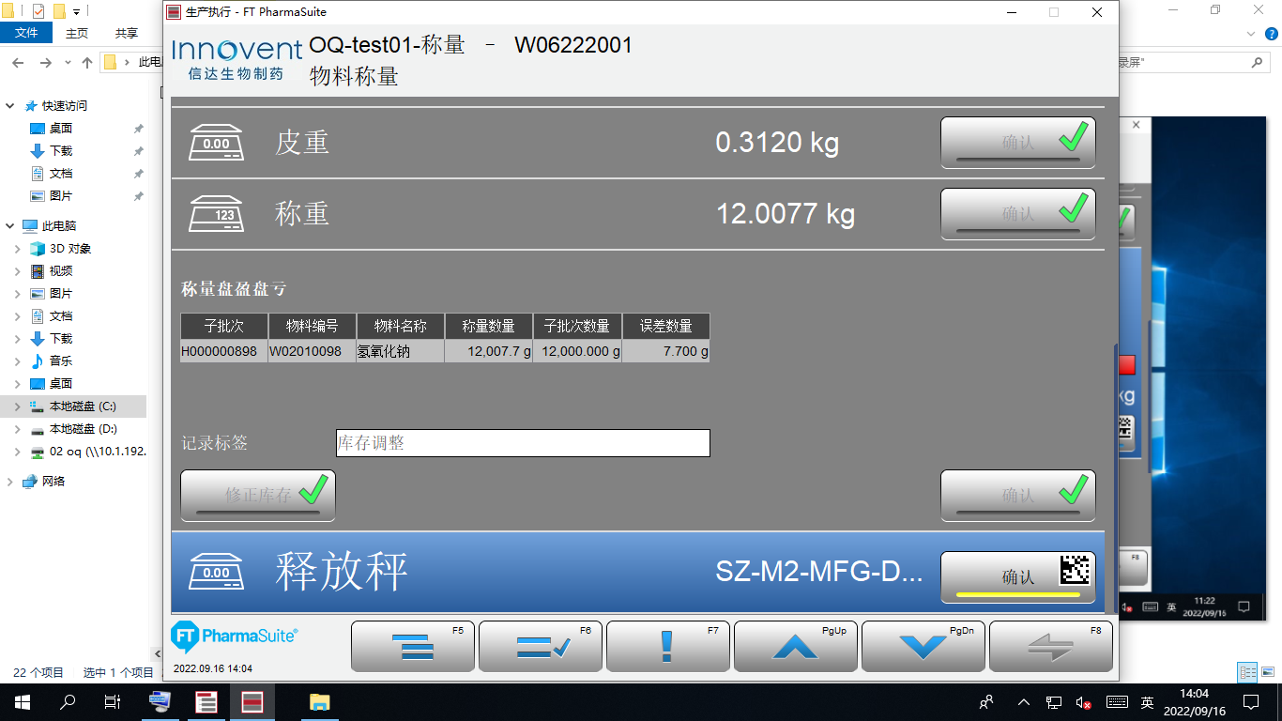

测试截图编号：步骤5.10.21-01

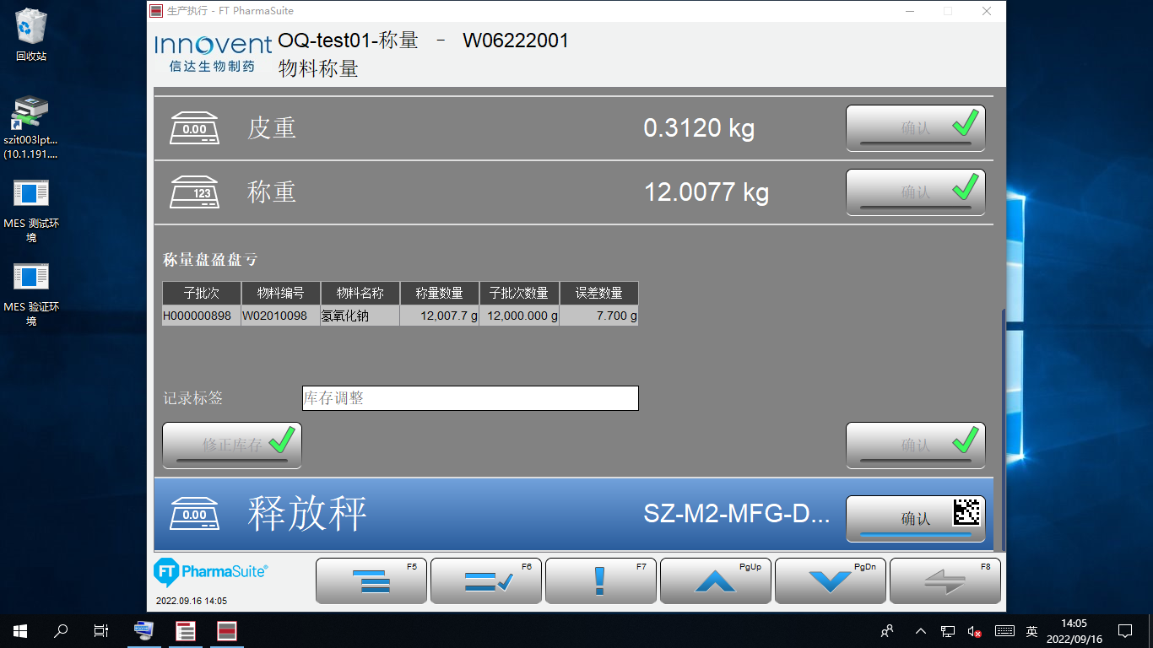

测试截图编号：步骤5.10.22-01

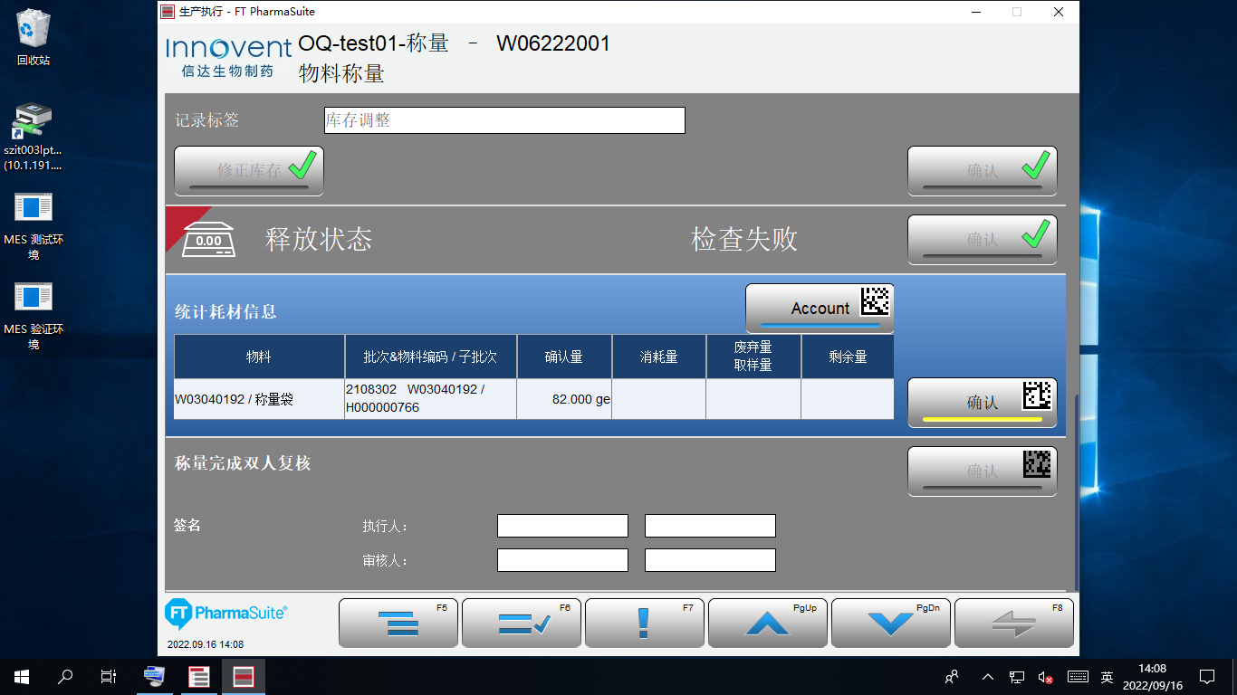

测试截图编号：步骤5.10.22-02

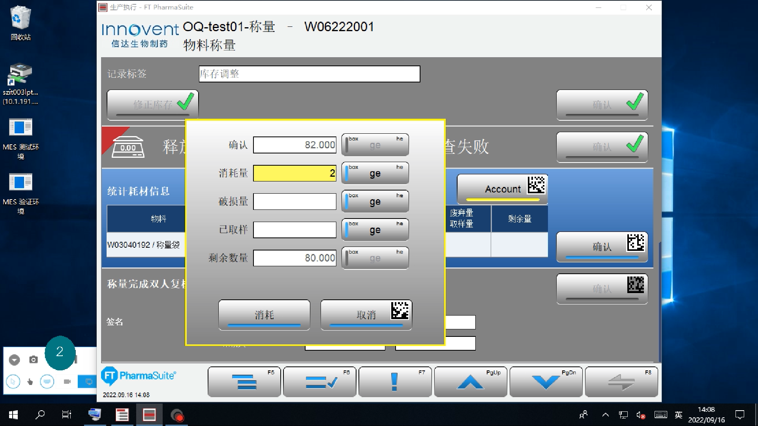

测试截图编号：步骤5.10.22-03

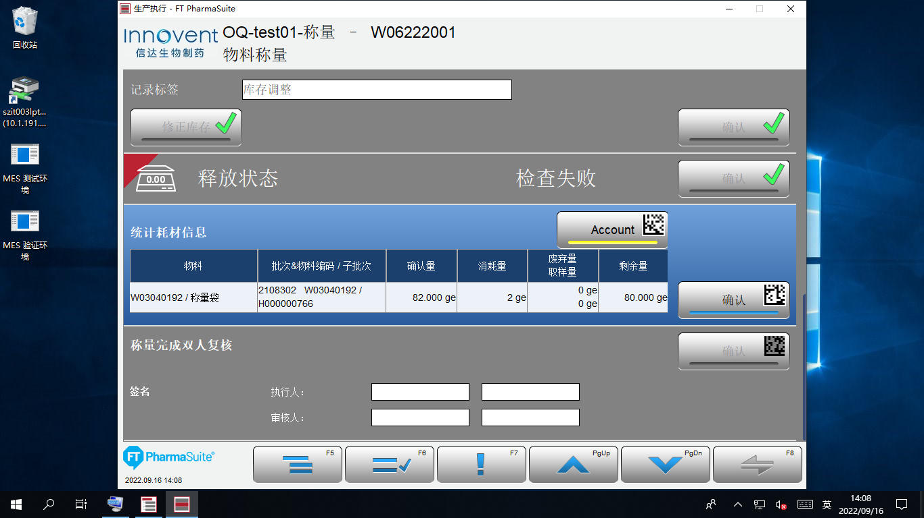

测试截图编号：步骤5.10.23-01

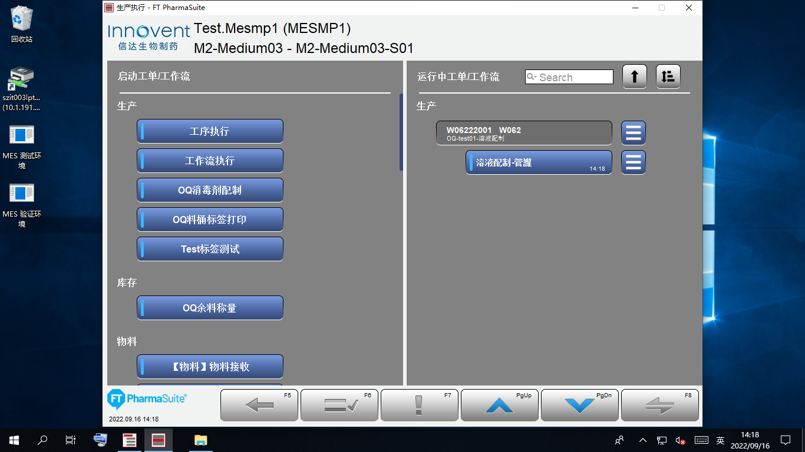

测试截图编号：步骤5.10.24-01

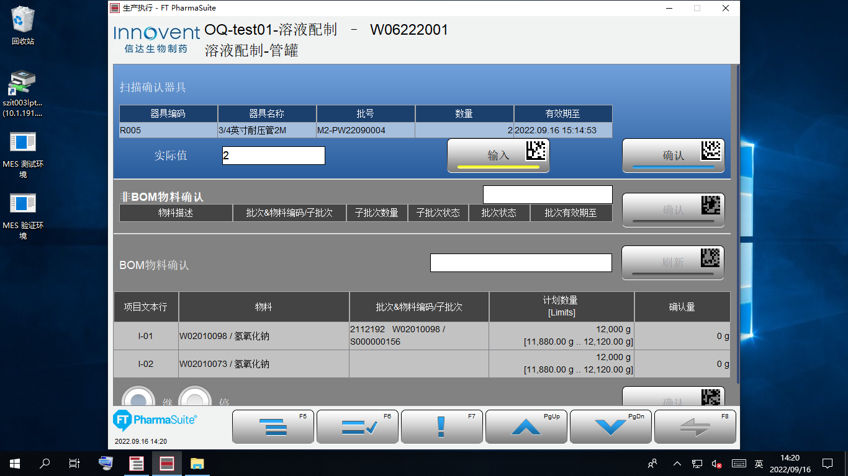

测试截图编号：步骤5.10.25-01

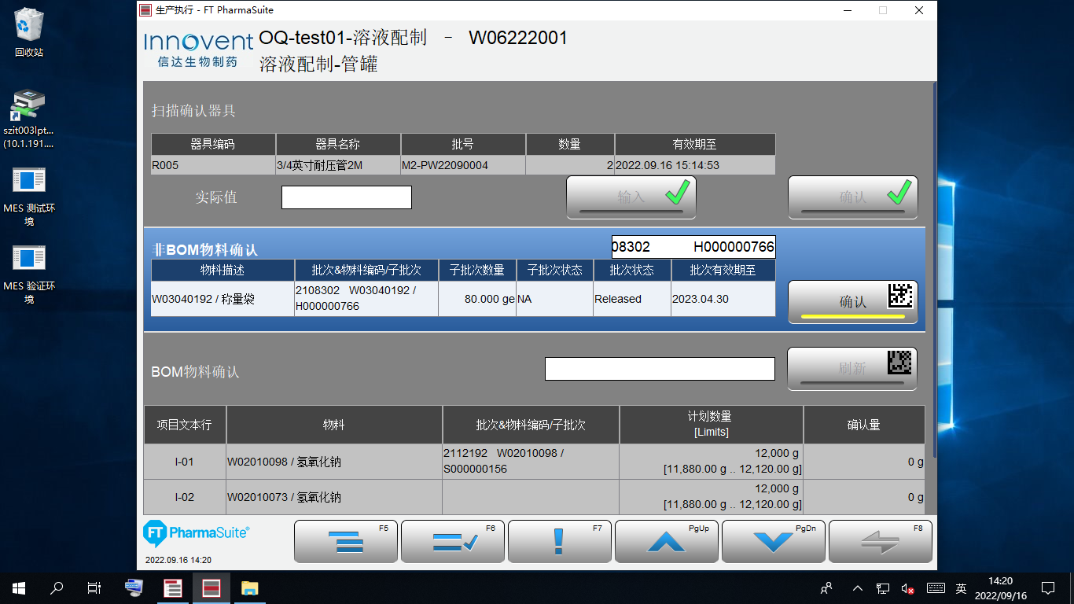

测试截图编号：步骤5.10.26-01

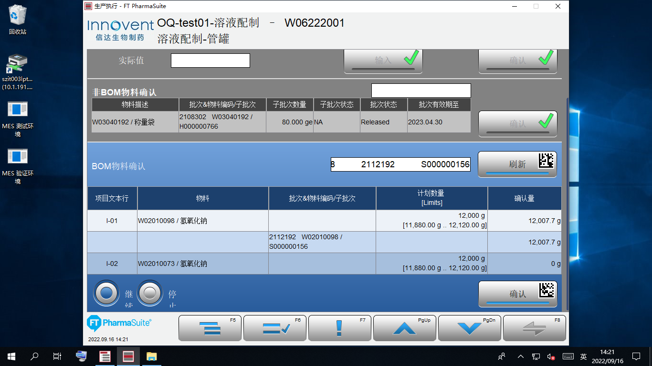

测试截图编号：步骤5.10.27-01

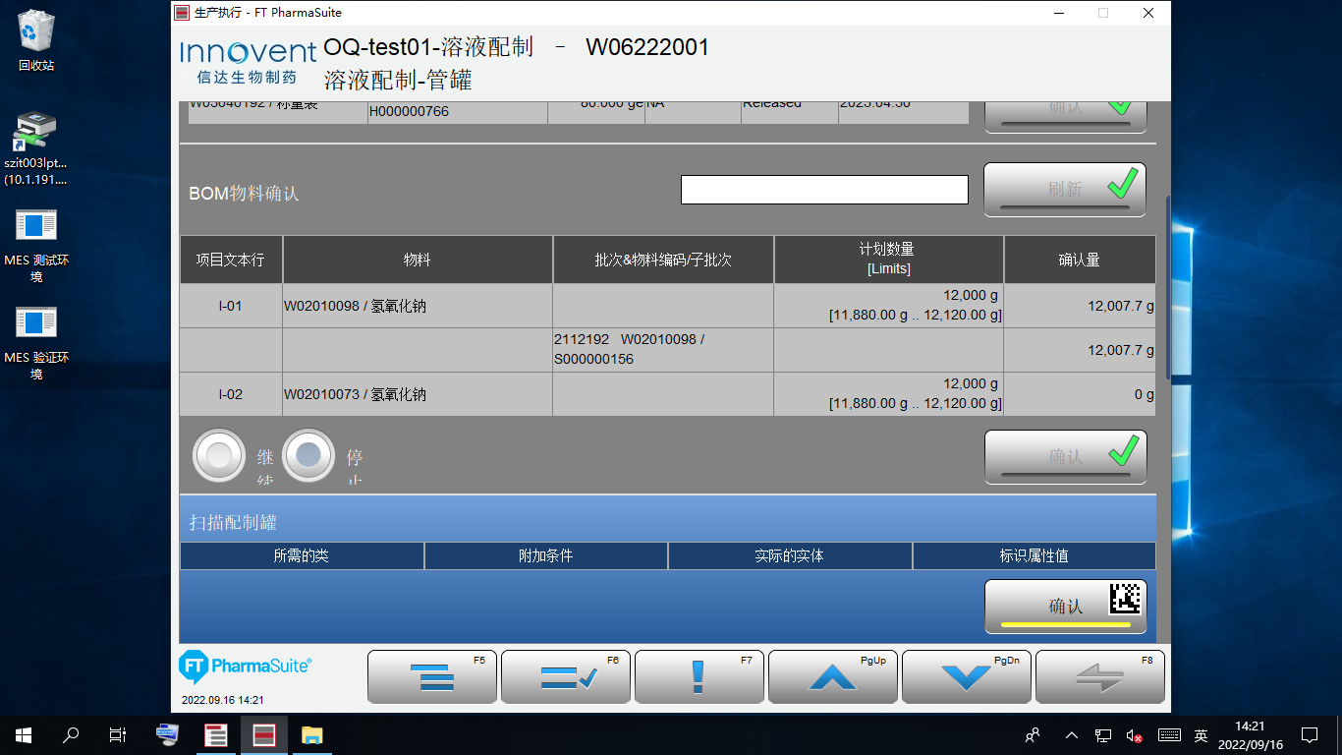

测试截图编号：步骤5.10.27-02

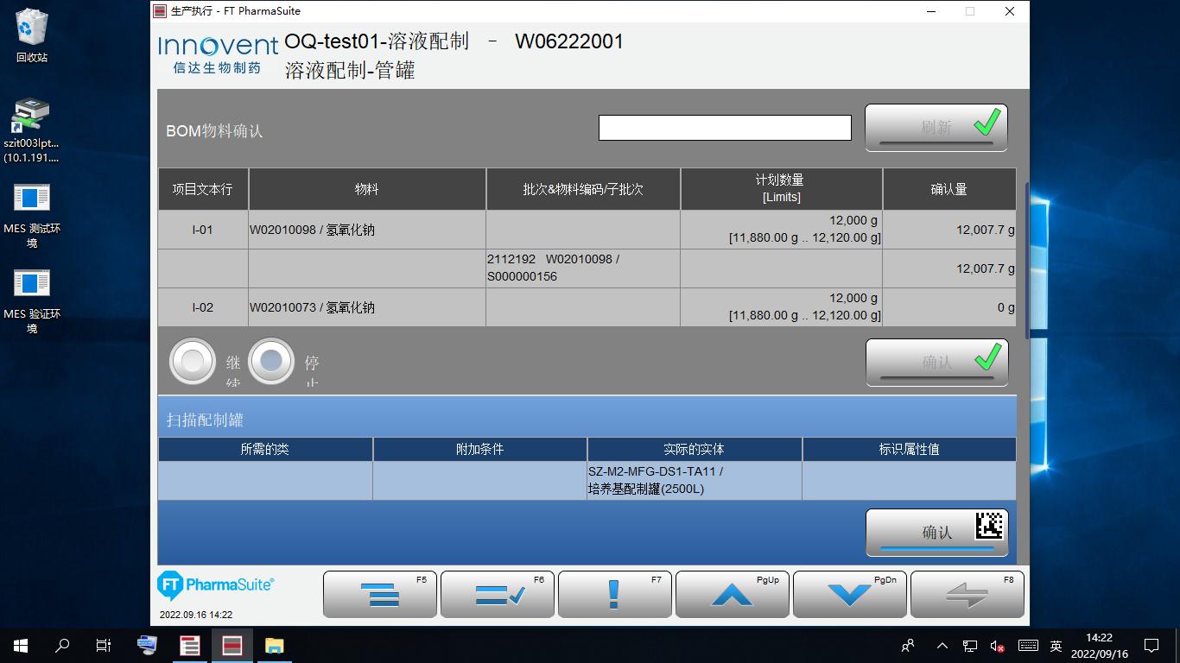

测试截图编号：步骤5.10.28-01

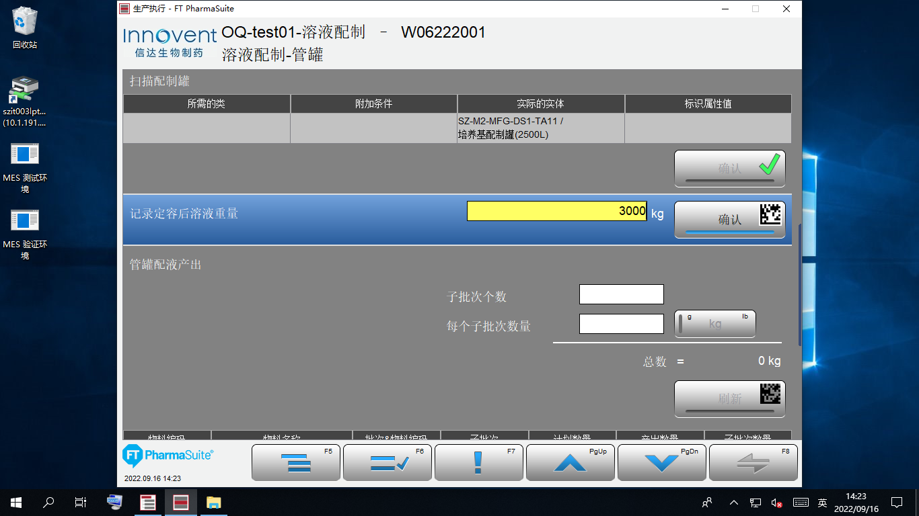

测试截图编号：步骤5.10.29-01

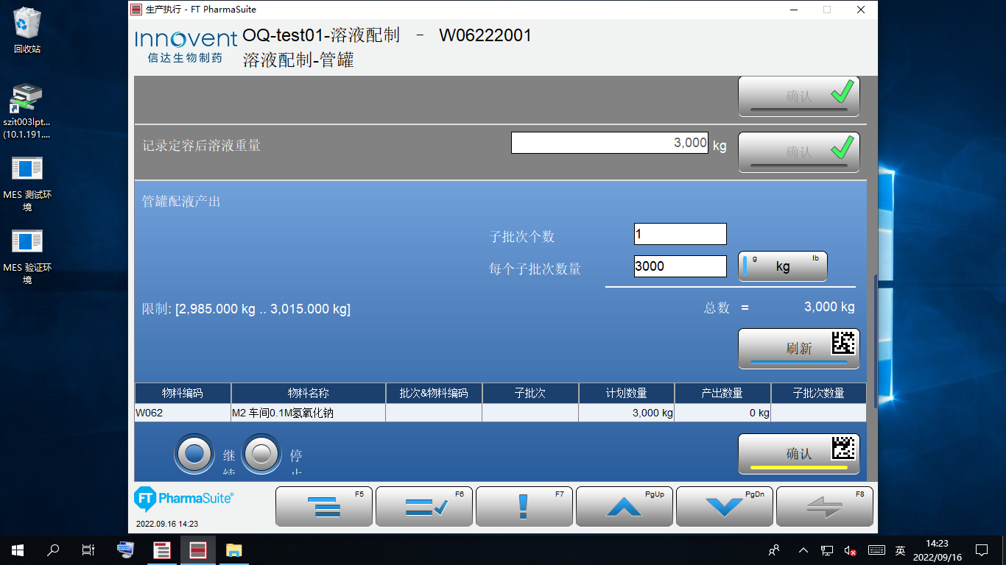

测试截图编号：步骤5.10.30-01

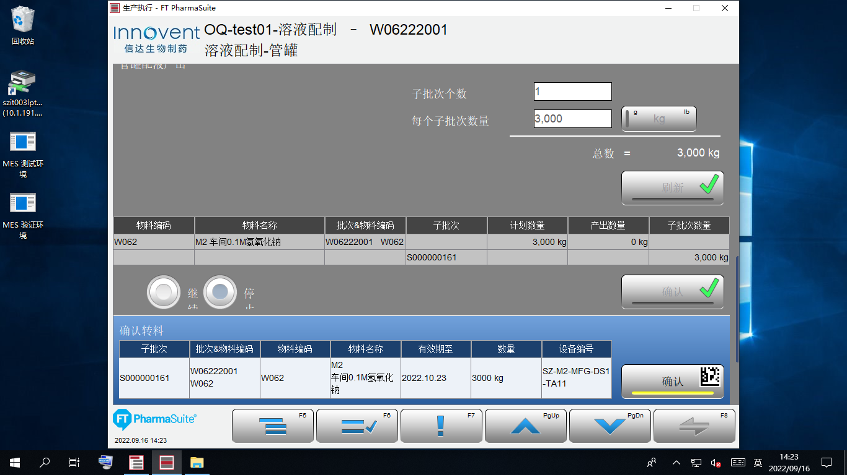

测试截图编号：步骤5.10.30-02

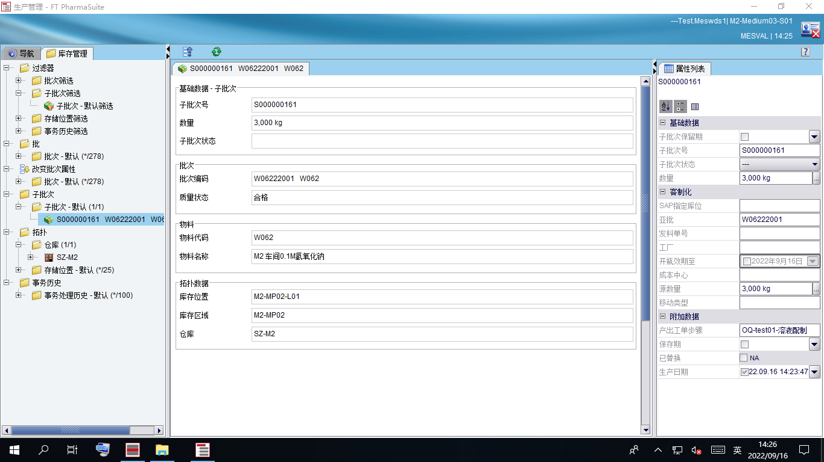

测试截图编号：步骤5.10.30-03

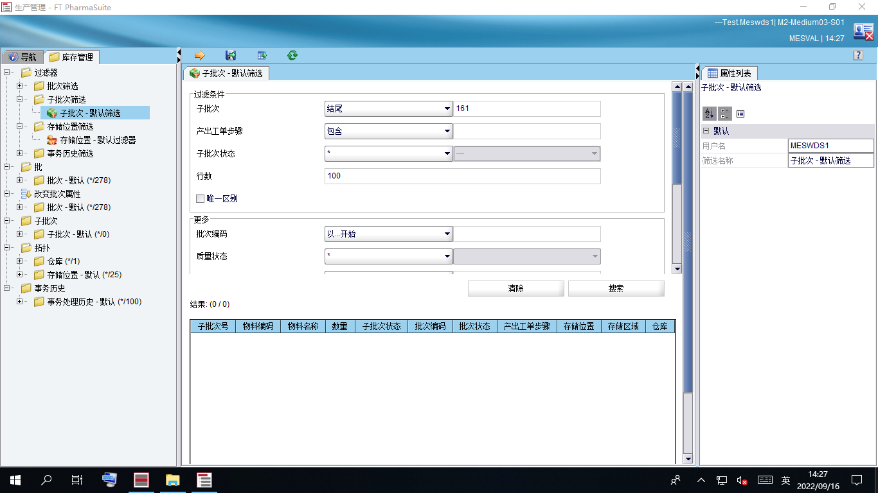

测试截图编号：步骤5.10.30-04

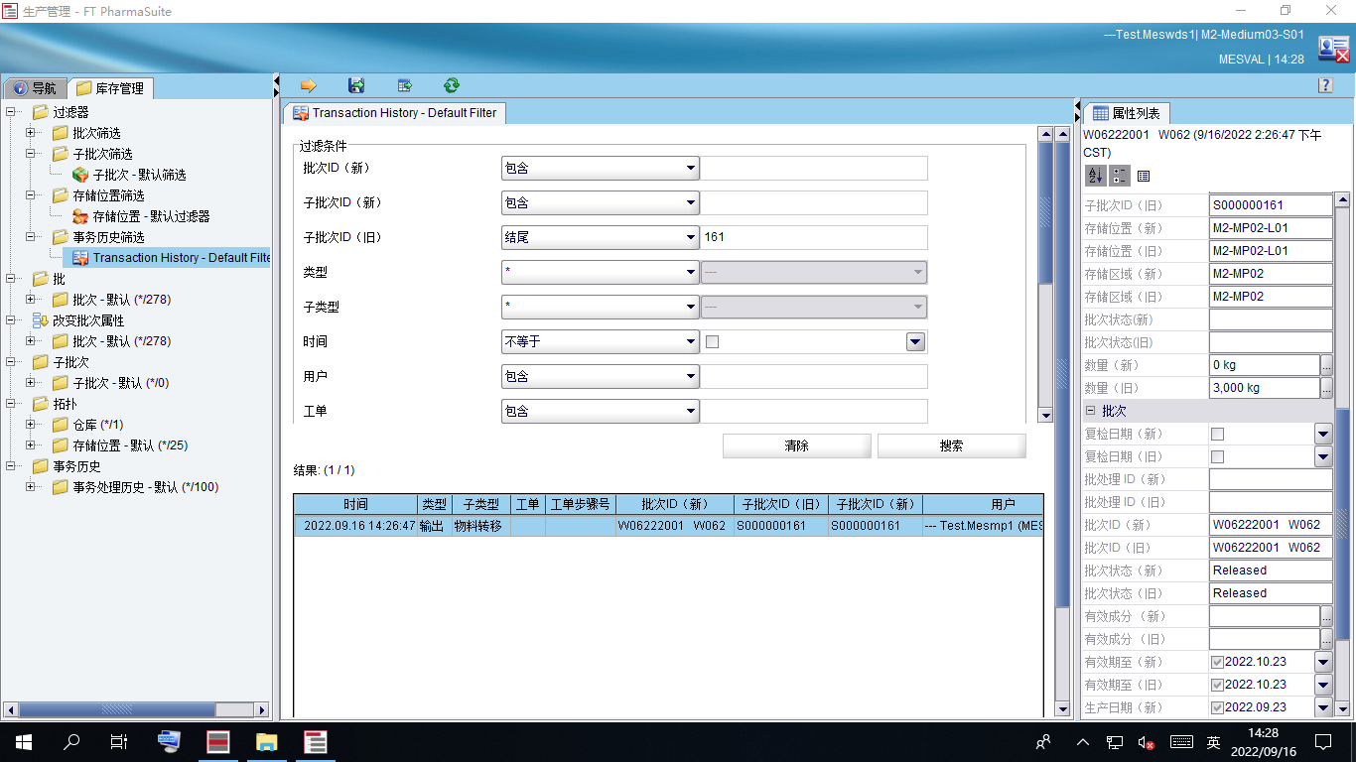

测试截图编号：步骤5.10.31-01

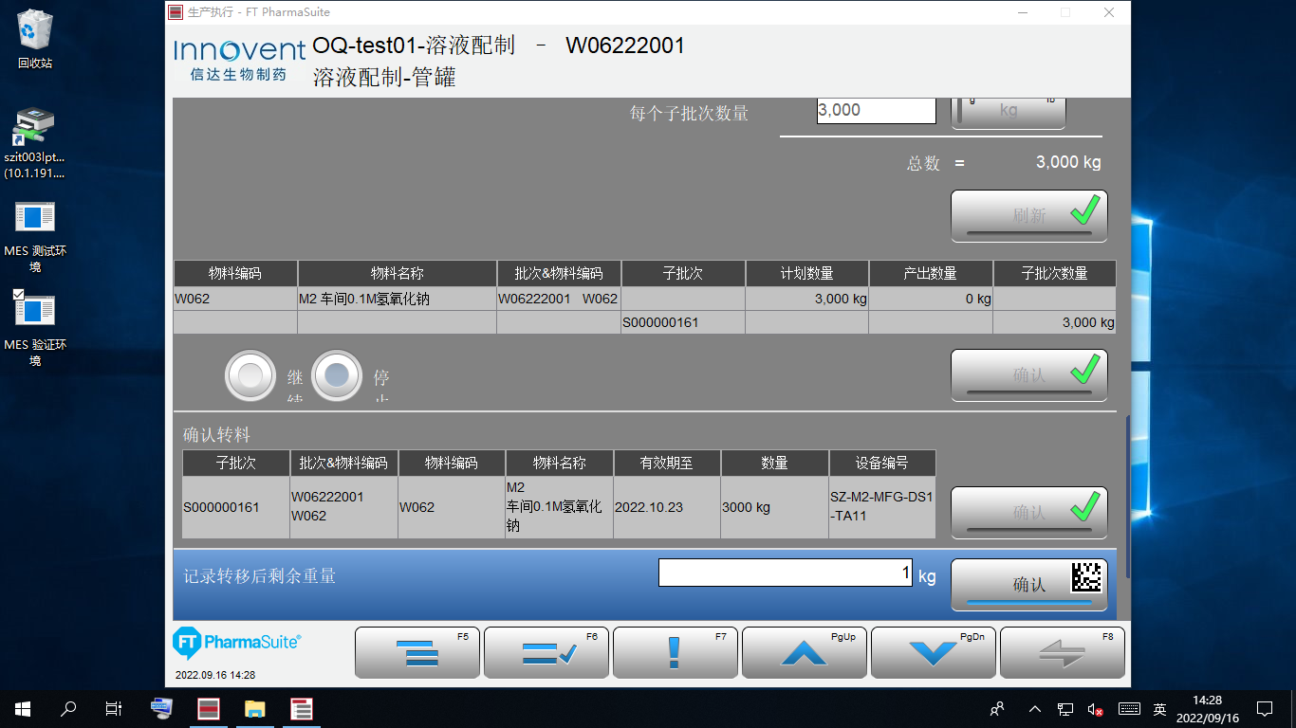

测试截图编号：步骤5.10.32-01

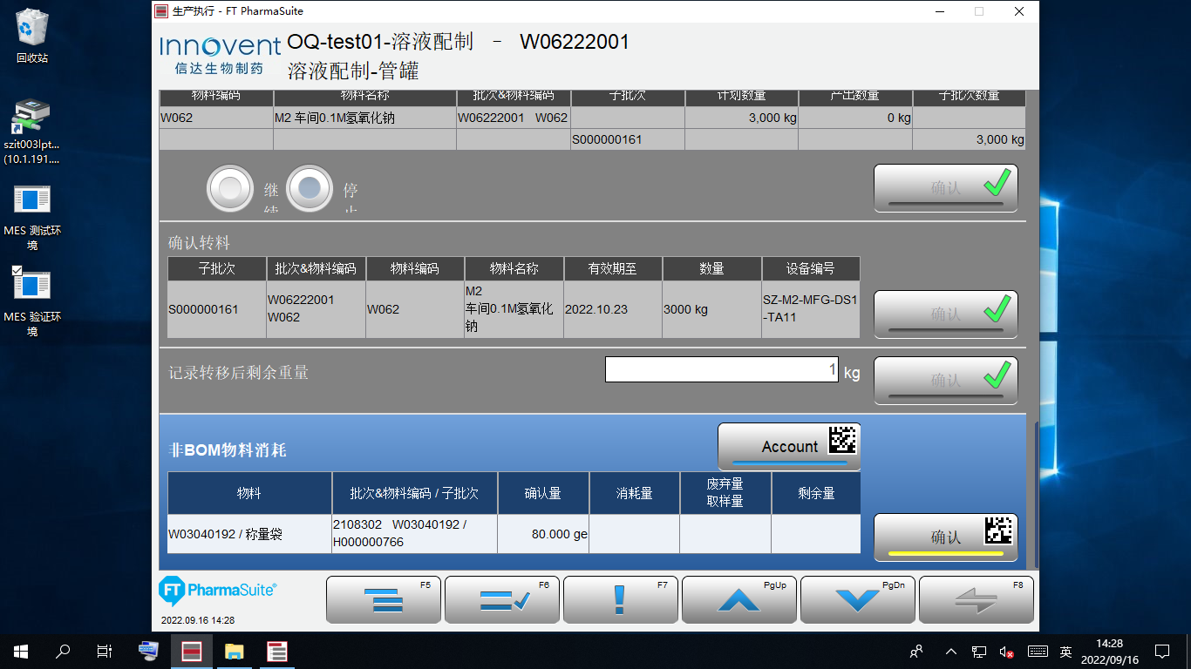

测试截图编号：步骤5.10.32-02

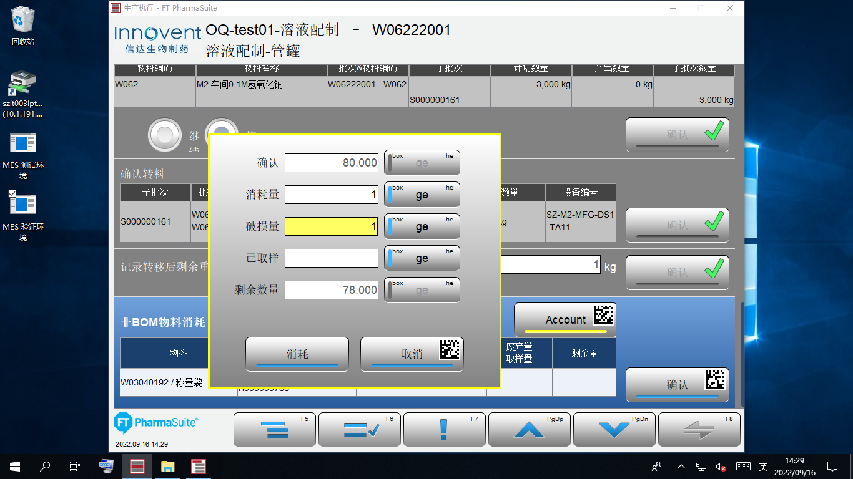

测试截图编号：步骤5.10.32-03

